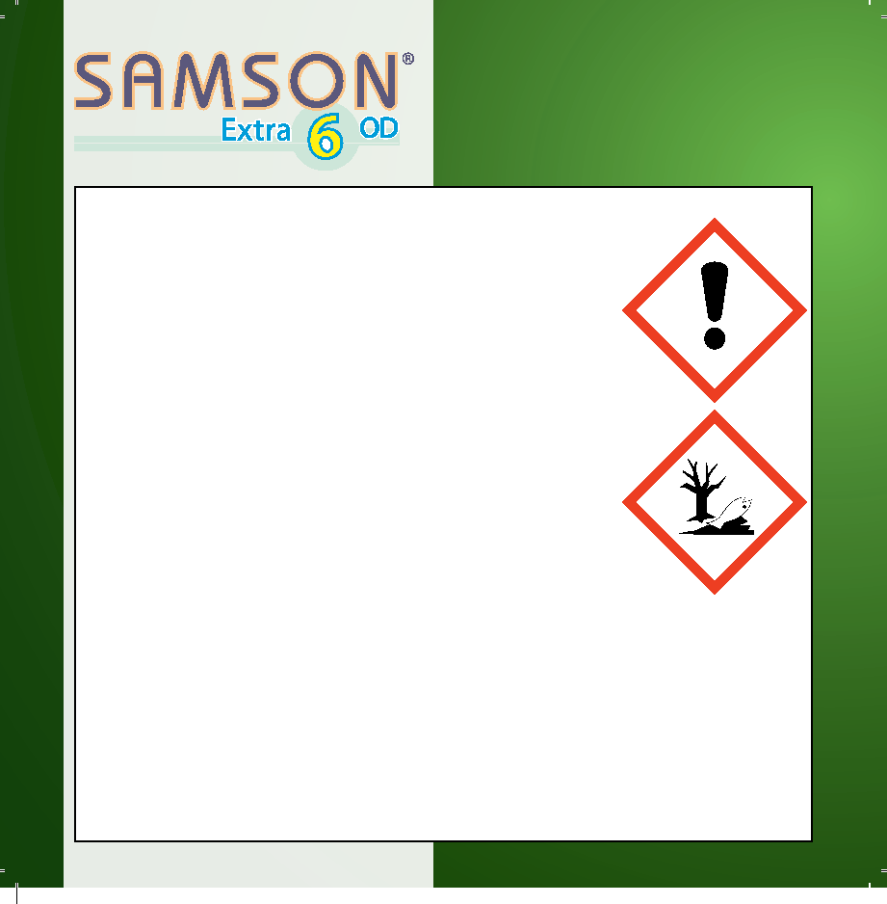
Varování
SAMSON® Extra 6OD Název nebezpečné látky: -
H315 Dráždí kůži.
19_25030502_03 | 7-3210-200-273-14/19
H317 Může vyvolat alergickou kožní reakci.
H410 Vysoce toxický pro vodní organismy, s dlouhodobými
účinky.
P261 Zamezte vdechování mlhy/par.
P280 Používejte ochranné rukavice/ochranný oděv/ochranné brýle/obličejový štít.
P302 + P352 PŘI STYKU S KŮŽÍ: Omyjte velkým množstvím vody a
mýdlem.
P305+P351+P338 PŘI ZASAŽENÍ OČÍ: Několik minut opatrně
vyplachujte vodou. Vyjměte kontaktní čočky, jsou-li
nasazeny, a pokud je lze vyjmout snadno. Pokračujte ve
vyplachování.
P333+P313 Při podráždění kůže: Vyhledejte lékařskou pomoc/
ošetření.
P337+P313 Přetrvává-li podráždění očí: Vyhledejte lékařskou
pomoc/ošetření.
P501 Odstraňte obsah/obal předáním oprávněné osobě.
EUH210 Na vyžádání je k dispozici bezpečnostní list.
EUH401 Dodržujte pokyny pro používání, abyste se vyvarovali rizik pro lidské zdraví a
životní prostředí.
SP1 Neznečišťujte vody přípravkem nebo jeho obalem. (Nečistěte aplikační zařízení
v blízkosti povrchových vod / Zabraňte kontaminaci vod splachem z farem a
z cest).
SPe1 Za účelem ochrany podzemní vody aplikujte tento přípravek nebo jiný, jestliže obsahuje účinnou látku nikosulfuron, v maximálním množství 40 g úč. l/ha/ rok.
Přípravek je vyloučen z použití v ochranném pásmu II. stupně zdrojů podzemních vod.
19_25030502_03_Samson6OD_5L_back book_CZ.indd 1 18-Jan-19 1:28:14 PM

Způsob působení:
Přípravek SAMSON Extra 6 OD je herbicid, který velmi dobře hubí široké spektrum jednoletých i vytrvalých trav a
dvouděložných plevelů při postemergentní aplikaci, zatímco vůči plodině je inaktivní.
Obsahuje účinnou látkou ze skupiny sulfonylmočovin. Způsob účinku spočívá v inhibici enzymu acetolaktát syntetázy
(ALS), který je nevyhnutný při tvorbě esenciálních aminokyselin.
Růst plevelů se zastaví jen několik hodin po aplikaci a viditelné symptomy poškození se objeví za 3 -4 dny. Na listech
se objevují nekrotické skvrny, které se postupně rozšíří po celé rostlině.
Návod k použití:
Plodina, oblast použití | Škodlivý organismus, jiný účel použití | Dávkování, mísitelnost | OL (dny) | Poznámka  1) k plodině, 2) k ŠO, 3) k OL, 4) dávkování,  5) umístění, 6) určení sklizně
kukuřice setá | ježatka kuří noha, plevele dvouděložné jednoleté | 0,5-0,75 l/ha | AT | 1) postemenrgentně
OL (ochranná lhůta) AT je dána odstupem mezi termínem aplikace (poslední aplikace) a sklizní.
Plodina, oblast pou±ití | Dávka vody | Způsob aplikace | Max. počet aplikací v plodině | Interval mezi aplikacemi
kukuřice setá | 200 – 400 l/ha | postřik | 1x za vegetaci plodiny (jednorázově nebo dělenou aplikací 0,5 + 0,25 l/ha)

Upřesnění použití:
Růstová fáze plodiny v době aplikace: BBCH 12 – 18, fáze
2 -8 listů.
Růstová fáze plevelů v době aplikace:
dvouděložné plevele jednoleté – BBCH 12-16, fáze 2-6
listů.
Ježatka kuří noha – BBCH 12-19, od 2 listů až do počátku
odnožování
Účinek na nově vzcházející ježatku kuří nohu se zvyšuje
dělenou aplikací dávek 0,5 l/ha a 0,25 l/ha po 10 až 14
dnech.
Plevele citlivé:
v dávce 0,5 l/ha
laskavec ohnutý (Amaranthus retroflexus)
penízek rolní (Thlaspi arvense)
violky (Viola spp.)
ptačinec žabinec (Stellaria media)
v dávce 0,65 l/ha
ježatka kuří noha (Echinochloa crus-galli)
heřmánek pravý (Matricaria chamomilla)
svízel přítula (Galium aparine)
v dávce 0,75 l/ha
merlík bílý (Chenopodium album)
Plevele méně citlivé:
rdesno červivec (Polygonum persicaria)
opletka obecná (Polygonum convolvulus)
K zabránění vzniku rezistence neaplikujte tento přípravek nebo jiný, který obsahuje účinnou látku na bázi inhibitorů ALS (sulfonylmočoviny, triazolopyrimidiny, triazoliny) na stejném pozemku po sobě bez přerušení ošetřením jiným herbicidem s odlišným mechanizmem účinku.
Nelze vyloučit projevy fytotoxicity v podobě chlorotických skvrn na listech, retardace růstu, případně nekróz a deformací.
Nepoužívejte v poškozených či oslabených porostech. Přípravek aplikujte na zdravý porost v doporučených aplikačních dávkách.
Pozor na odrůdy citlivé na sulfonylmočoviny.
Citlivost odrůd konzultujte s držitelem povolení.
Nelze vyloučit nepříznivý vliv na jakost ošetřených rostlin nebo rostlinných produktů!
Na podzim téhož roku lze po orbě vysévat ozimou pšenici, ozimý ječmen, ozimé žito a tritikále. Nelze vyloučit poškození ozimého ječmene na zásaditých půdách. Setí jiných obilnin v tomto termínu konzultujte s držitelem povolení.
Na jaře následujícího roku lze vysévat všechny plodiny. Jako náhradní plodina může být po orbě použita kukuřice.
Přípravek se aplikuje pozemně postřikem schválenými postřikovači.
Přípravek neaplikujte, je-li očekáván déšť během následujících 6 hodin.

19_25030502_03_Samson6OD_5L_back book_CZ.indd 2 18-Jan-19 1:28:14 PM

Přípravek nesmí zasáhnout okolní porosty ani oseté pozemky nebo pozemky určené k setí!
Obzvláště citlivé jsou řepka a zeleniny.
Přípravek nelze použít v množitelských porostech inbredních linií kukuřice.
Ochranné vzdálenosti a jiná opatření a omezení s ohledem na ochranu zdraví lidí, necílových organismů a složek životního prostředí:
Tabulka ochranných vzdáleností stanovených s ohledem na ochranu necílových organismů:
plodina | bez redukce | Tryska 50 % | Tryska 75 % | Tryska 90 %
Ochranná vzdálenost od povrchové vody s ohledem na ochranu vodních organismů (m)
Kukuřice setá | 4 | 4 | 4 | 4
Ochranná vzdálenost od okraje ošetřovaného pozemku s ohledem na ochranu necílových rostlin (m)
Kukuřice setá | 3 | 3 | 0 | 0
S ohledem na ochranu vodních organismů je vyloučeno použití přípravku na pozemcích svažujícím se k povrchovým vodám.
Přípravek SAMSON Extra 6 OD lze použít na všech půdních typech nezávisle na obsahu humusu v půdě.
Další omezení:
Postřik provádějte jen za bezvětří nebo mírného vánku, ve směru po větru a od dalších osob.
Další práce lze provádět až po důkladném oschnutí ošetřených rostlin.
Neaplikujte přípravek SAMSON Extra 6 OD po předchozí aplikaci půdního insekticidu typu organofosfátu. Neaplikujte přípravek SAMSON Extra 6 OD a listový organochlorový insekticid do stejné plodiny.
Nemíchejte přípravek s listovými nebo tekutými hnojivy.
Při přípravě aplikační kapaliny ani při provádění postřiku nepoužívejte kontaktní čočky.
Příprava aplikační kapaliny:
Uvedeno v bodu: Další údaje a upřesnění
Čištění zařízení pro aplikaci přípravků:
Uvedeno v bodu: Další údaje a upřesnění
Osobní ochranné pracovní prostředky:
Uvedeno v bodu: Další údaje a upřesnění
Informace o první pomoci:
Všeobecné pokyny: Projeví-li se zdravotní potíže nebo
v případě pochybností uvědomte lékaře a poskytněte mu informace z této etikety/štítku nebo příbalového letáku. První pomoc pñ nadýchání aerosolu při aplikaci: Přerušte expozici, zajistěte tělesný i duševní klid. Přetrvávají-li dýchací potíže, vyhledejte lékařskou pomoc/zajistěte lékařské ošetření.
První pomoc pñ zasažení kůže: Odložte nasáklý oděv. Zasažené části pokožky umyjte pokud možno teplou vodou s mýdlem, pokožku následně dobře opláchněte. Přetrvávají-li nežádoucí účinky (podráždění nebo alergické reakce) zajistěte odborné lékařské ošetření. První pomoc při zasažení očí: Nejprve odstraňte kontaktní čočky, pokud je používáte, současně vyplachujte prostor pod víčky po dobu alespoň 10 minut velkým množstvím vlahé tekoucí čisté vody. Kontaktní čočky nelze znova použít, je třeba je zlikvidovat.
První pomoc pñ náhodném požití: Vypláchněte ústa vodou, případně dejte vypít asi sklenici (1/4 l) vody. Nevyvolávejte zvracení. Při potížích vyhledejte lékařskou pomoc a ukažte štítek/etiketu popř. obal přípravku.
Při vyhledání lékařského ošetření informujte lékaře o přípravku, se kterým se pracovalo a o poskytnuté první pomoci. Další postup první pomoci (i event. následnou terapii) lze konzultovat s Toxikologickým
informačním střediskem: Telefon nepřetržitě:
224 919 293 nebo 224 915 402.
Skladování:
Přípravek skladujte v uzavřených originálních obalech v suchých uzamykatelných skladech odděleně od potravin, nápojů, krmiv, hořlavin, desinfekčních prostředků a obalů od těchto látek při teplotě +5 až +30 °C. Uchovávejte mimo dosah dětí. Chraňte před vlhkem, mrazem, přímým slunečním svitem, neskladujte v blízkosti zdrojů tepla.
Likvidace obalů a zbytků:
Technologicky již nepoužitelný přípravek včetně nevyplachovaného obalu je v souladu s místní a národní právní úpravou (zákon o odpadech) nutno likvidovat jako nebezpečný odpad.
Zbytky postřikové kapaliny a oplachové vody zřeďte vodou v poměru cca 1:5 a beze zbytku vystříkejte na ošetřovaném pozemku, přičemž nesmějí být zasaženy zdroje podzemních a recipienty povrchových vod. Prázdné obaly od přípravku se po důkladném vypláchnutí a znehodnocení předají prostřednictvím sběrného místa pro zvláštní a nebezpečné odpady do sběru k recyklaci nebo spálí ve schválené vysokoteplotní spalovně. Případné nepoužitelné zbytky přípravku likvidujte jako

19_25030502_03_Samson6OD_5L_back book_CZ.indd 3 18-Jan-19 1:28:14 PM

nebezpečný odpad.
Obaly od přípravku nikdy nepoužívejte k jiným účelům!
Zabraňte kontaminaci podzemních
a povrchových vod.
Další údaje a upřesnění:
Distributor v ČR: Belchim Crop Protection Czech Republic s.r.o., Nádražní 344/23, 150 00 Praha 5, Tel.: +420 724 088 965
Příprava aplikační kapaliny:
Připravek v obalu důkladně protřepejte. Naplňte nádrž postřikovače do poloviny vodou a spusťte míchání. Přidejte požadované množstvi připravku a dokončete plněni nádrže. Micháni udržujte až do skončeni postřiku.
Čištění zařízení pro aplikaci přípravků:
Nedostatečné vypláchnuti aplikačniho zařizeni může způsobit poškozeni následně ošetřovaných rostlin. Doporučený způsob čištěni aplikačniho zařizeni:
- Vyprázdněte zcela nádrž a propláchněte ramena a hadice postřikovače čistou vodou. Znovu vyprázdněte.
- Naplňte nádrž do poloviny čistou vodou a přidejte detergent nebo roztok obsahujici chlornan sodný. Propláchněte ramena a hadice a ponechte stát 10 minut bez micháni. Nádrž zcela vypusťte.
- K odstraněni stop smáčedla vypláchněte nádrž čistou vodou a propláchněte ramena a hadice.
- Opakujte krok 2.
- Trysky a filtry musi být vyjmuty a čištěny odděleně roztokem detergentu / smáčedla o stejné koncentraci uvedené shora.
- Jakékoliv nečistoty na povrchu postřikovače odstraňte omytim čistou vodou.
Vzhledem k charakteru připravku nelze v připadě nedostatečného vypláchnuti použitého aplikačniho zařizeni vyloučit poškozeni následně ošetřovaných rostlin zbytky připravku SAMSON Extra 6 OD.
Osobní ochranné pracovní prostředky (OOPP): Ochrana dýchacích orgánů: neni nutná
Ochrana rukou: gumové nebo plastové rukavice označené piktogramem pro chemická nebezpeči podle ČSN EN 420+A1 s uvedeným kódem podle přilohy A k ČSN EN ISO 374-1
Ochrana očí a obličeje: při připravě aplikačni kapaliny obličejový štit popř. ochranné brýle podle ČSN EN 166. Ochrana těla: celkový ochranný oděv např. podle ČSN EN 14605+A1 nebo podle ČSN EN 13034+A1, nebo jiný ochranný oděv označený grafickou značkou „ochrana
proti chemikáliim“ podle ČSN EN ISO 13688
Dodatečná ochrana hlavy: neni nutná
Dodatečná ochrana nohou: pracovni nebo ochranná obuv (např. gumové nebo plastové holinky) podle ČSN EN ISO 20346 nebo ČSN EN ISO 20347 (s ohledem na práci v zemědělském terénu)
Společný údaj k OOPP: poškozené OOPP (např. protržené rukavice) je třeba urychleně vyměnit
Je-li pracovnik při vlastni aplikaci dostatečně chráněn v uzavřené kabině řidiče, OOPP nejsou nutné. Musi však mit přichystané alespoň rezervni rukavice pro připad poruchy zařizeni.
Nejezte, nepijte a nekuřte při použiváni a rovněž po skončeni práce, až do odloženi ochranného/pracovniho oděvu a dalšich OOPP a do důkladného umyti.
Pokud neni použiván ochranný oděv pro jedno použiti, pak pracovni/ochranný oděv a OOPP před dalšim použitim vyperte, resp. očistěte (ty OOPP, které nelze prát, důkladně očistěte/umyjte alespoň teplou vodou a mýdlem/pracim práškem). U textilnich prostředků se při jejich prani/ošetřováni/čištěni řiďte piktogramy/symboly, umistěnými zpravidla přimo na výrobku.
Při připravě aplikačni kapaliny ani při prováděni postřiku nepouživejte kontaktni čočky.
Zabraňte styku s kůži.
Připravky, u nichž prošla doba použitelnosti, lze uvádět na trh po dobu 1 roku, jestliže se prokáže na základě analýzy odpovidajiciho vzorku, že jejich chemické a fyzikálni vlastnosti se shoduji s vlastnostmi, na jejichž základě bylo uděleno povoleni. Laboratorni rozbory připravku pro tento Účel zajisti držitel povoleni u laboratoře akreditované v členském státě Evropské unie. Držitel povoleni je povinen prodlouženou dobu použitelnosti vyznačit na obalu připravku a tuto skutečnost oznámit Ústavu do 5 dnů ode dne provedeni změny na obalu připravku.
Připravek použivejte pouze v souladu s návodem na použiti na této etiketě. Držitel povoleni zaručuje kvalitu připravku pouze v připadě, že je uchováván v originálnich těsně uzavřených obalech a neruči za škody vzniklé nesprávným skladovánim, zacházenim, aplikaci nebo použitim v rozporu s návodem na použiti na této etiketě.
® registrovaná ochranná známka společnosti ISK Biosciences Europe N.V.

19_25030502_03_Samson6OD_5L_back book_CZ.indd 4 18-Jan-19 1:28:14 PM

Varování
SAMSON® Extra 6OD Název nebezpečné látky: -
H315 Dráždí kůži.
19_25030502_03 | 7-3210-200-273-14/19
H317 Může vyvolat alergickou kožní reakci.
H410 Vysoce toxický pro vodní organismy, s dlouhodobými
účinky.
P261 Zamezte vdechování mlhy/par.
P280 Používejte ochranné rukavice/ochranný oděv/ochranné brýle/obličejový štít.
P302 + P352 PŘI STYKU S KŮŽÍ: Omyjte velkým množstvím vody a
mýdlem.
P305+P351+P338 PŘI ZASAŽENÍ OČÍ: Několik minut opatrně
vyplachujte vodou. Vyjměte kontaktní čočky, jsou-li
nasazeny, a pokud je lze vyjmout snadno. Pokračujte ve
vyplachování.
P333+P313 Při podráždění kůže: Vyhledejte lékařskou pomoc/
ošetření.
P337+P313 Přetrvává-li podráždění očí: Vyhledejte lékařskou
pomoc/ošetření.
P501 Odstraňte obsah/obal předáním oprávněné osobě.
EUH210 Na vyžádání je k dispozici bezpečnostní list.
EUH401 Dodržujte pokyny pro používání, abyste se vyvarovali rizik pro lidské zdraví a
životní prostředí.
SP1 Neznečišťujte vody přípravkem nebo jeho obalem. (Nečistěte aplikační zařízení
v blízkosti povrchových vod / Zabraňte kontaminaci vod splachem z farem a
z cest).
SPe1 Za účelem ochrany podzemní vody aplikujte tento přípravek nebo jiný, jestliže obsahuje účinnou látku nikosulfuron, v maximálním množství 40 g úč. l/ha/ rok.
Přípravek je vyloučen z použití v ochranném pásmu II. stupně zdrojů podzemních vod.
19_25030502_03_Samson6OD_5L_back book_CZ.indd 5 18-Jan-19 1:28:14 PM

